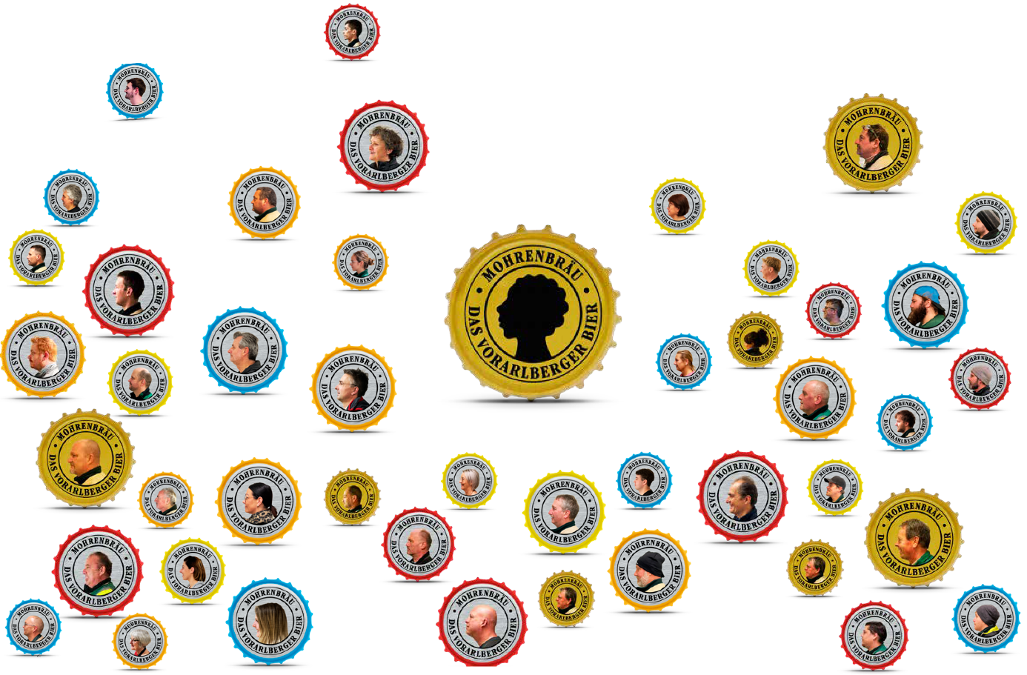

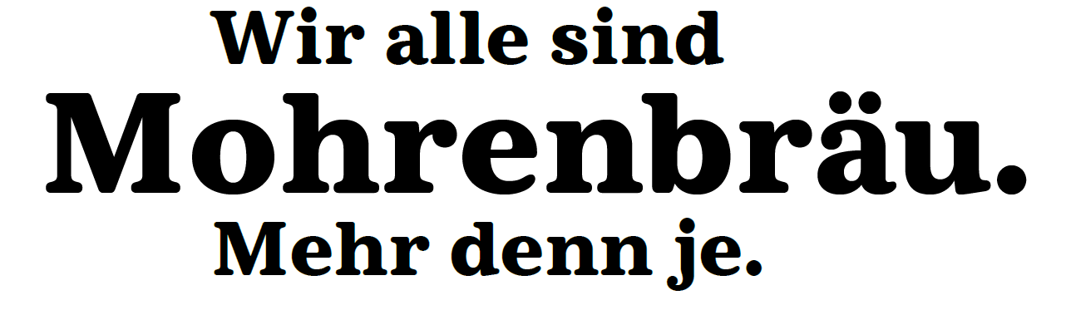

Pressegespräch
Markenprozess Mohrenbrauerei

Neuer Markenauftritt für die Mohrenbrauerei
Mohrenbräu Spezial ab sofort auch in der 0,33-Liter-Mehrwegflasche

Dornbirn, 8.3.2022 – Die Mohrenbrauerei erneuert ihren Markenauftritt: Die schwarze Silhouette im Logo erscheint künftig ohne die Merkmale, die ein Teil der Konsumentinnen und Konsumenten als rassistisch empfunden hatte. Die alte Darstellung des Kopfes, die auf einigen Produkten zu finden war, verschwindet ganz. „Biertrinken soll die Menschen verbinden. Mit unserer Marke wollen wir einen Beitrag dazu leisten“, betonte Gesellschafterin Irmgard Huber bei einem Pressegespräch am Dienstag. Als erstes neu gestaltetes Produkt wird ab der kommenden Woche das Mohrenbräu Spezial in der neuen 0,33-Liter-Mehrwegflasche in den Regalen zu finden sein.

Eineinhalb Jahre nach einer intensiven Diskussion über ihr Logo hat die Mohrenbrauerei im Zuge der Einführung des Mohrenbräu Spezial in der 0,33-Liter-Flasche die Ergebnisse ihres Markenprozesses präsentiert. „Bier trinken soll die Menschen verbinden. Wenn sich Menschen auf ein Bier zusammensetzen, entsteht Verständnis und Respekt füreinander. Mit unserer Marke wollen wir einen Beitrag zu diesem Miteinander leisten“, sagte Gesellschafterin Irmgard Huber am Dienstag beim Pressegespräch am Unternehmenssitz in Dornbirn. Sie vertrat den erkrankten Geschäftsführer und Gesellschafter Heinz Huber. Die Mohrenbrauerei habe sich deshalb zu einer Erneuerung des Markenauftritts entschlossen.

Die schwarze Silhouette eines Kopfes im Logo bleibt erhalten, wird aber künftig sehr neutral dargestellt. Schwulstige Lippen, stupsige Nase und der etwas gebeugte Halsansatz verschwinden aus der Darstellung. „Uns war es wichtig, dass jene Merkmale, die ein Teil der Menschen als rassistisch empfunden hat, überarbeitet werden“, betonte Co-Geschäftsführer Thomas Pachole.

Den bisherigen Schriftzug ersetzt das Unternehmen durch einen historischen Schriftzug. Als Jahreszahl wird auf den Etiketten nun 1763 angeführt, das Jahr der ersten urkundlichen Erwähnung unter Johann Mohr. Bisher verwies die Jahreszahl auf die Übernahme durch die Familie Huber, die die Mohrenbrauerei bis heute in sechster Generation führt.

Einheitliche Gestaltung aller Produkte
Der neue Markenauftritt wird künftig einheitlich auf allen Produkten eingesetzt. Er ersetzt damit auch die historische Darstellung, wie sie auf dem Kellerbier und manchen Werbemitteln zu finden war. „Insbesondere diese sehr alte Darstellung hat manche Menschen verletzt. Sie zeigt das Stereotyp eines Schwarzen Menschen, wie man es in kolonialistischen Darstellungen verwendet hat. Das entspricht nicht unserer Wertehaltung“, schilderte Pachole.

Das Unternehmen sei sich bewusst, dass man es „nie allen recht machen kann“, betonten die beiden Geschäftsführer bei der Präsentation. „Es wird weiter Diskussionen geben. Den einen ist’s zu viel, den anderen zu wenig.“ Im Zuge des Markenprozesses habe man Kundinnen und Kunden befragt und viele Expertinnen und Experten eingebunden. Pachole: „Wir haben uns entschieden, unsere Bildmarke zu verändern, den Kopf aber im Logo zu belassen. Das drückt ganz klar aus: Wir stehen zu unserer Tradition, distanzieren uns jedoch ganz entschieden von Rassismus.“

Klassiker im Kleinformat
Das erste Produkt mit dem überarbeiteten Markenauftritt ist das Mohrenbräu Spezial in der neuen 0,33-Liter-Leichtflasche, das ebenfalls am Dienstag präsentiert wurde. Das „Spezial“ ist mit einem Marktanteil von 31 Prozent mit Abstand Vorarlbergs meistverkauftes Bier. „Mit der kleinen Mehrweg-Leichtflasche möchten wir neue Zielgruppen ansprechen, die Vorarlbergs beliebtestes Bier gern in kleineren Einheiten genießen möchten“, erklärte Geschäftsführer Pachole.

Die Mohrenbrauerei füllt das „Spezial 0,33“ in der ressourcensparenden Mehrweg-Leichtflasche aus Glas ab. Sie wurde 2019 eingeführt und wird von den Konsumentinnen und Konsumenten hervorragend angenommen. Das neue Produkt ist ab Mitte März im Handel erhältlich. Die Mohrenbrauerei vertreibt 97 Prozent ihrer Getränke in Mehrweggebinden.

Langfristiger Prozess
Bereits in der kommenden Woche werden auch das Spezial in der traditionellen 0,5-Liter-Mehrwegflasche, Pfiff und Helles im neuen Design in den Handel kommen. Die Umstellung aller Produkte wird dann voraussichtlich bis Ende des Jahres 2022 abgeschlossen. Im Museum der Mohrenbrauerei wird zudem ein Bereich zur Geschichte der Brauerei und zur Entwicklung der Marke eingerichtet.

Parallel dazu startet die Brauerei den sukzessiven Austausch von Gläsern, Bierdeckeln und Werbematerialien in der Gastronomie sowie die Produktion neuer Kisten und Lkw-Planen. Aus Kosten- und aus Umweltgründen werden Materialien immer dann ersetzt, wenn sie tatsächlich erneuert werden müssen. Dies betrifft beispielsweise die hunderttausenden Bierkisten. Die Kosten für die komplette Umstellung des Markenauftritts liegen laut Mohrenbrauerei in Millionenhöhe.

Gelebte Verantwortung in der Region
Der Markenprozess sei für das Unternehmen deutlich über die Neugestaltung des Logos hinausgegangen, betonte Gesellschafterin Irmgard Huber beim Pressegespräch: „Wir sind uns nochmal bewusster geworden, wofür wir stehen: Mohrenbräu ist DAS Vorarlberger Bier. Dieser Prozess wird im Unternehmen in allen Bereichen deutlich nachwirken.“

Regionalität, Qualität, Innovation und Tradition sieht Huber als wichtigste Werte des Unternehmens: „Wir übernehmen Verantwortung für unser schönes Land, für die Menschen, die hier leben und arbeiten. Wir sehen uns als Partner des Vorarlberger Handels, des Tourismus und der Gastronomie.“

Ausdruck dessen sind die vielfältigen Sponsorings bei Kultur- und Sportvereinen und bei sozialen Projekten. Das Unternehmen arbeitet bewusst mit regionalen Lieferanten zusammen, wo immer das möglich ist, investiert laufend in den Umweltschutz und in eine nachhaltige Produktion. Nachdem die Brauerei im vergangenen Jahr ihr eigenes Lagerbier unter dem Namen „Helles“ lanciert hatte, kündigte das Unternehmen noch für dieses Jahr weitere Produktinnovationen an.

Factbox
Mohrenbrauerei Dornbirn

- Gründung: 1763
- Gesellschafter: Familie Huber
- Geschäftsführer: Heinz Huber, Mag. Thomas Pachole
- Mitarbeiter/innen: 150
- Umsatz 2021: 23,3 Millionen Euro
- Bierproduktion: 175.000 Hektoliter/Jahr
- Marktanteil in Vorarlberg: 53 Prozent

Bildunterschriften:
Mohrenbrauerei-Heinz-Huber-Thomas-Pachole-Spezial.jpg: Die Geschäftsführer der Mohrenbrauerei, Heinz Huber (links) und Thomas Pachole mit dem neuen Mohrenbräu Spezial in der 0,33-Liter-Leichtflasche.

Mohrenbrauerei-Heinz-Huber-Thomas-Pachole.jpg: Lange Tradition: Die Wurzeln der Mohrenbrauerei reichen bis ins Jahr 1763 zurück. Im Bild: Geschäftsführer Heinz Huber (links) und Thomas Pachole.

Mohrenbrauerei-Spezial-0-33.jpg: Der Vorarlberger Bierklassiker Mohrenbräu Spezial ist ab Mitte März 2022 auch in der handlichen 0,33-Liter-Leichtflasche erhältlich.

Mohrenbrauerei-Spezial-Leichtflasche.jpg: Der Vorarlberger Bierklassiker Mohrenbräu Spezial ist ab Mitte März 2022 auch in der handlichen 0,33-Liter-Leichtflasche erhältlich.

Fotos: Mohrenbrauerei. Nutzung honorarfrei zur redaktionellen Berichterstattung über die Mohrenbrauerei. Angabe des Bildnachweises ist Voraussetzung.

Rückfragehinweis für die Redaktionen:
Mohrenbrauerei Vertriebs KG, Marketingleiter Andreas Linder, Telefon +43/5572/3777-151, Mail andreas.linder@mohrenbrauerei.at
Pzwei. Pressearbeit, Joshua Köb, Telefon +43/664/9682626, Mail joshua.koeb@pzwei.at

